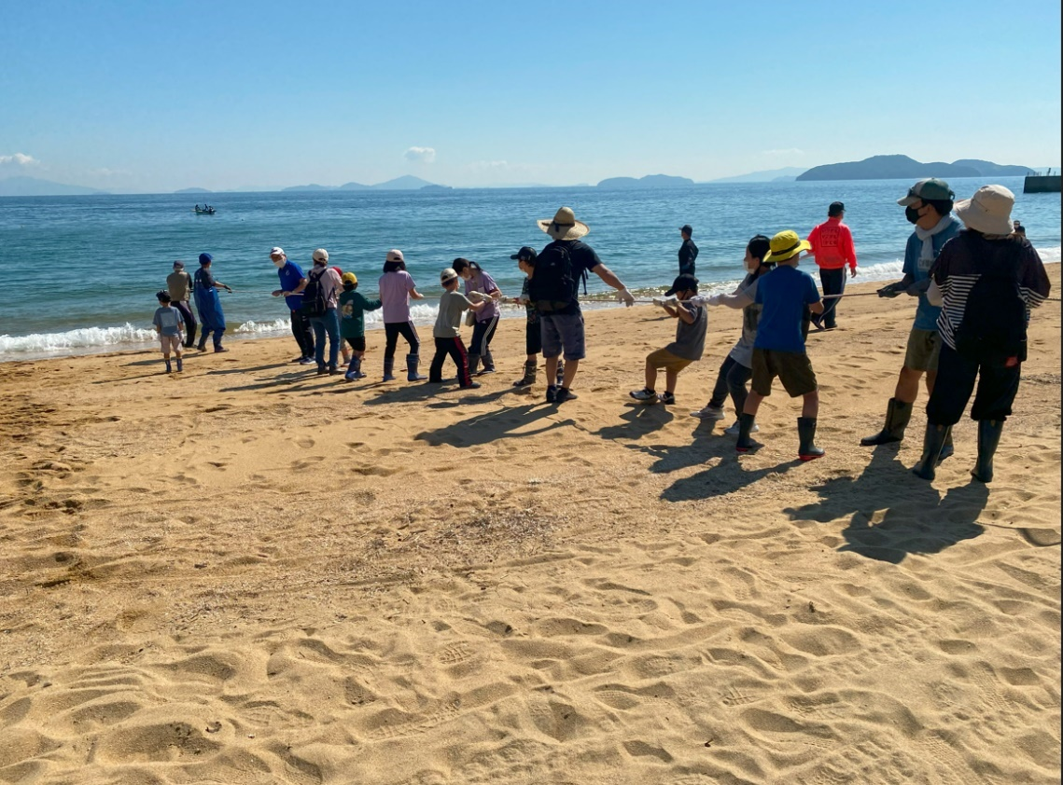
令和４年９月、すばらしい好天のもと、一生懸命に引きました。

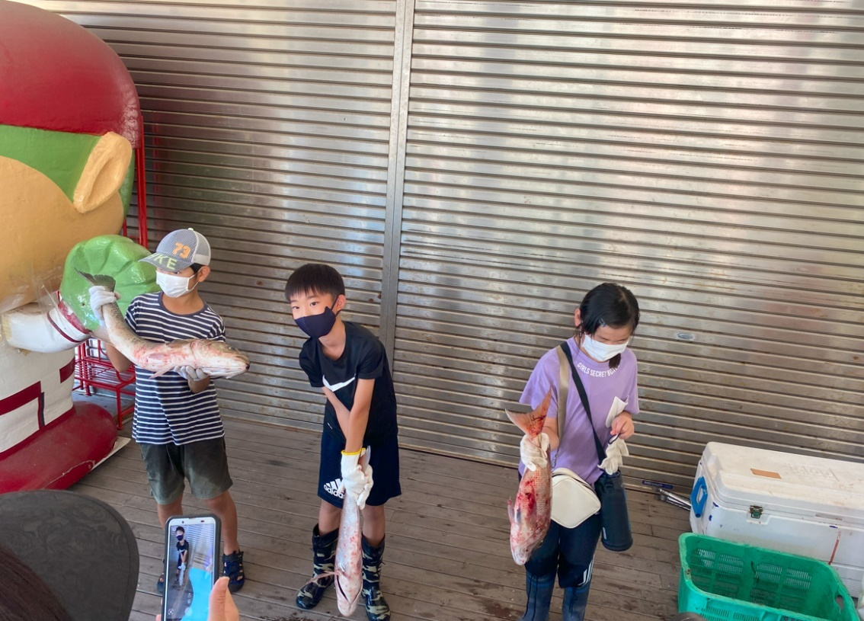

大きな魚が捕れたよー！

